报名指南

1.网站端申请集中式保租房操作步骤

进入“西安市保障性租赁住房管理平台”
方式一：复制下面的网址到电脑浏览器中打开。
https://zfwsbg.xa.gov.cn/BZF.WebApp/index.html
方式二：进入“西安市住建局”官网后找到“西安市保障性租赁住房管理平台”。
S1、搜索“西安市住建局”后点击进入“西安市保障性租赁住房管理平台”，如下图：
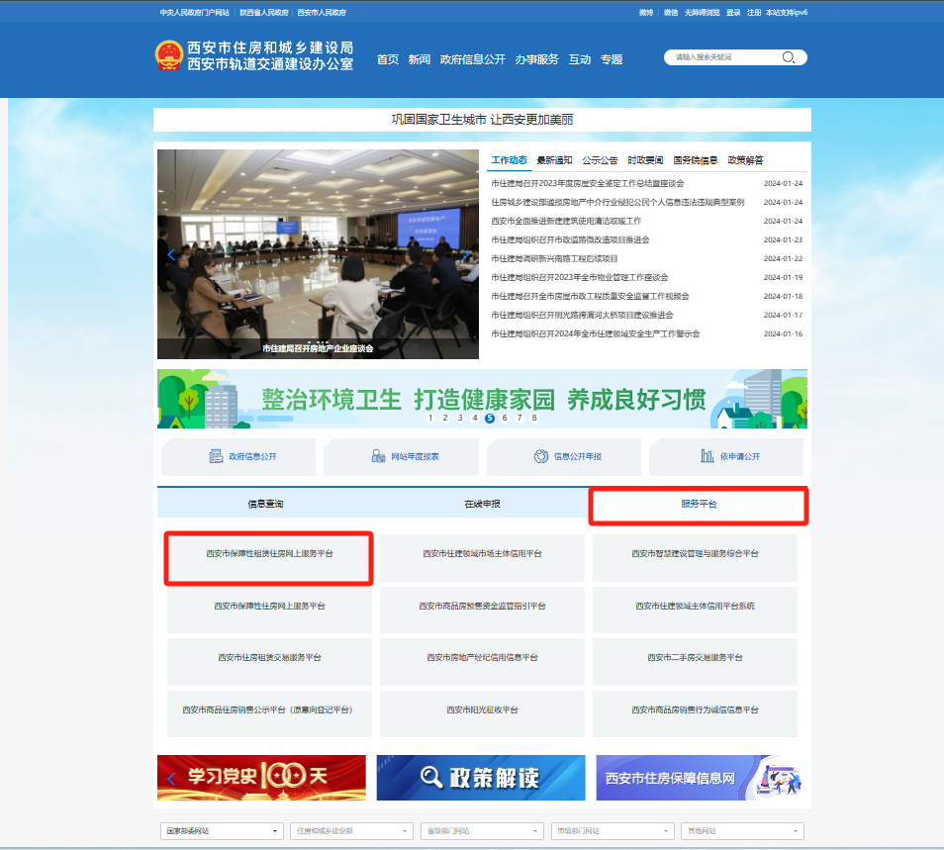

S2、进入网站后在首页下滑找到“服务平台”，鼠标放置“服务平台”后点击“西安市保障性租赁住房管理平台”进入，如下图：
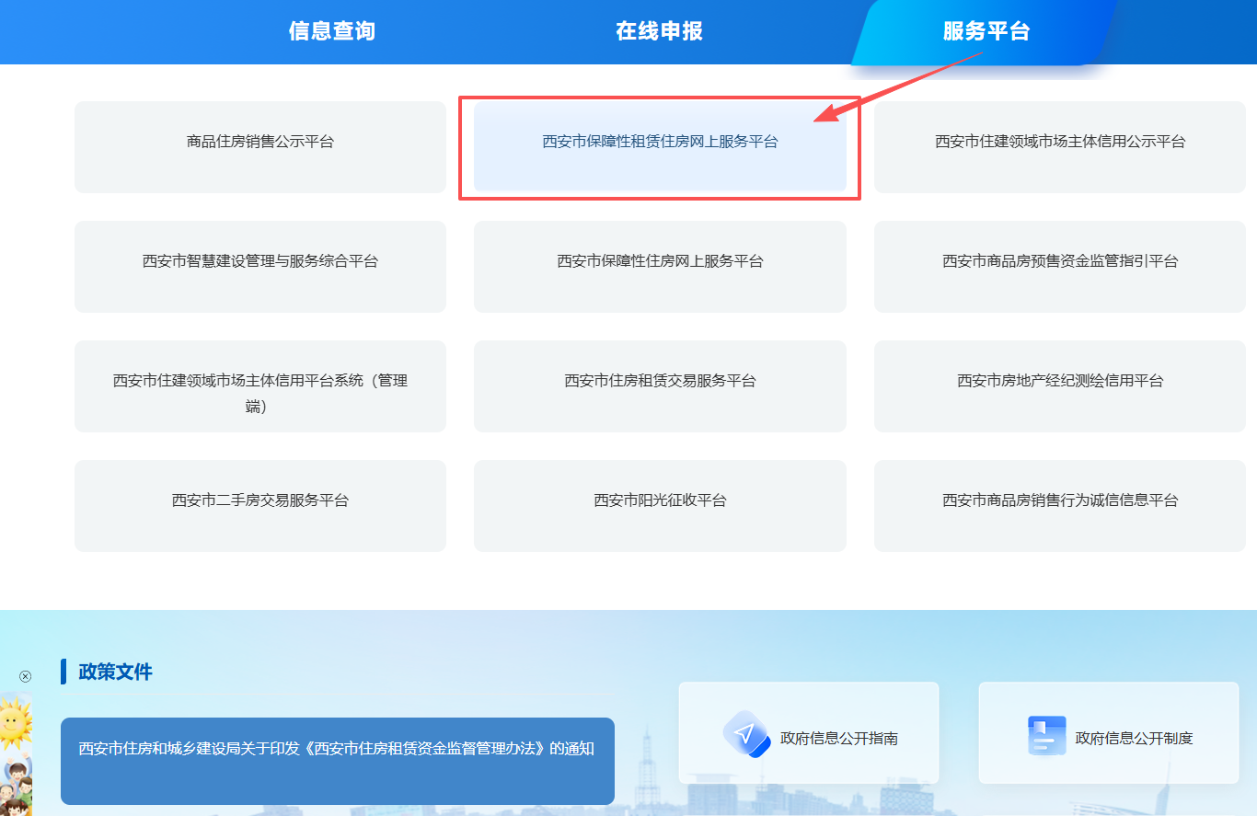
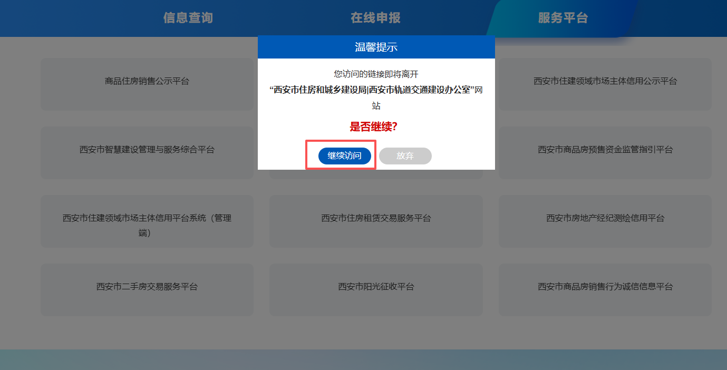
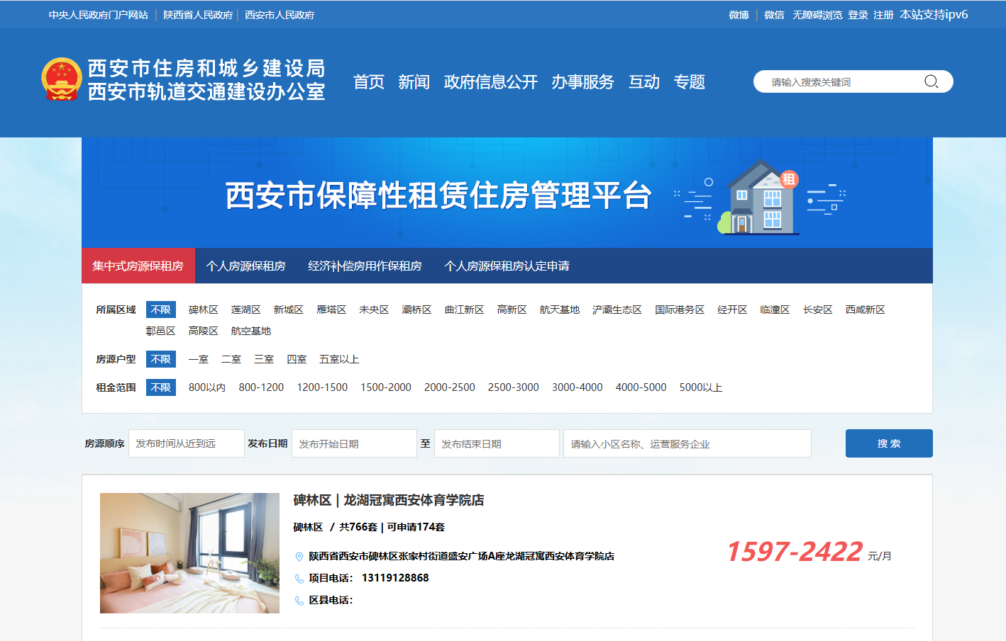

1.2 申请集中式保租房房源
S1、选择“集中式房源保租房”页面。
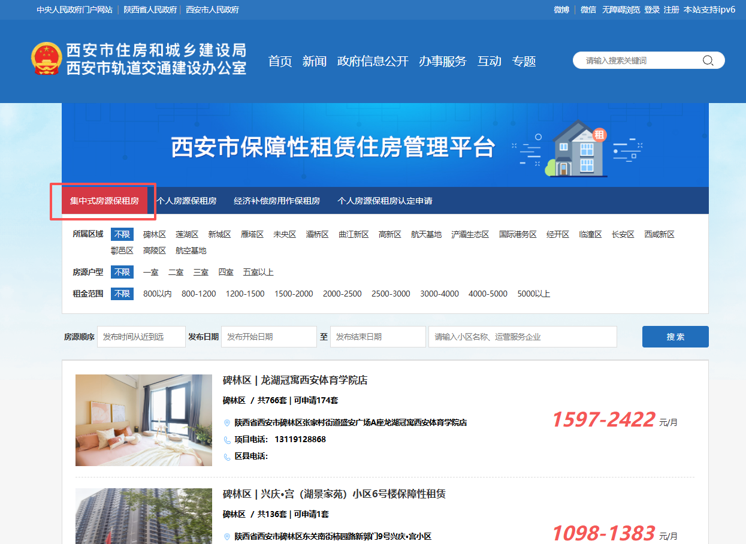
S2、选中需要申请的集中式房源项目，点击【意向申请】按钮进行意向申请，如下图。
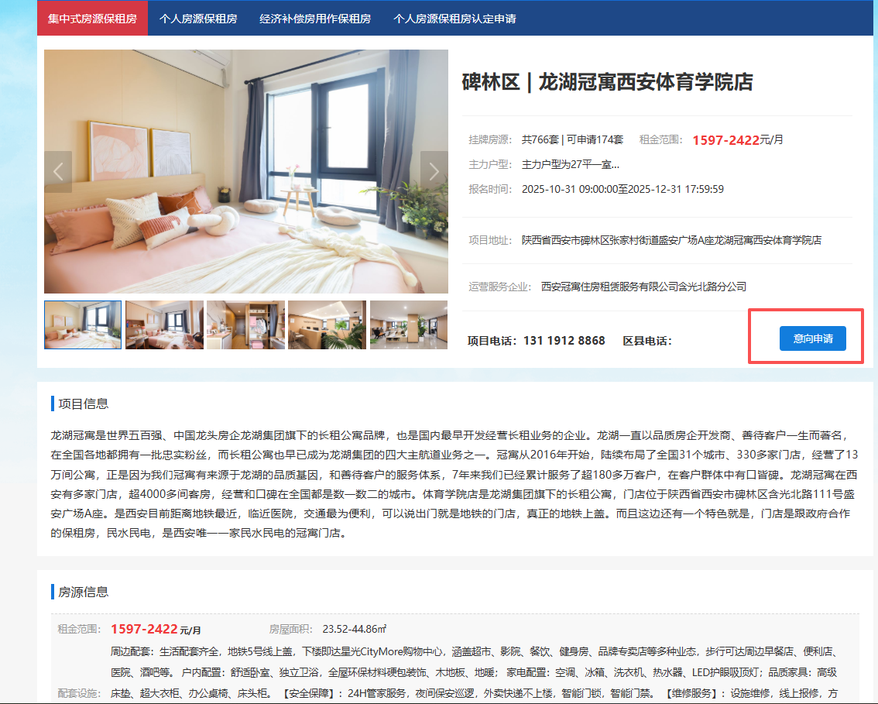
S3、点击后会跳转至陕西省服务网，录入个人基本信息，点击【登录】，如下图所示。
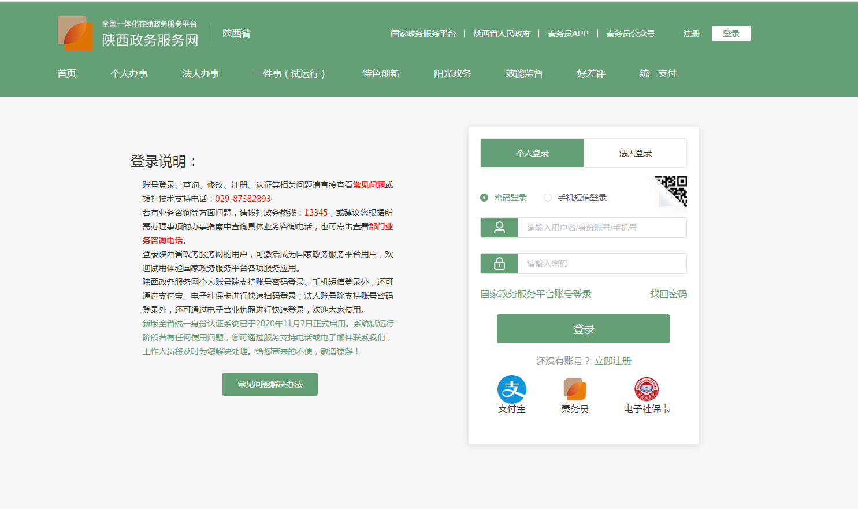
S4、登录成功后，勾选“我已阅读并知悉 《集中式-保障性租赁住房申请须知》”的按钮，点击进入下一步。
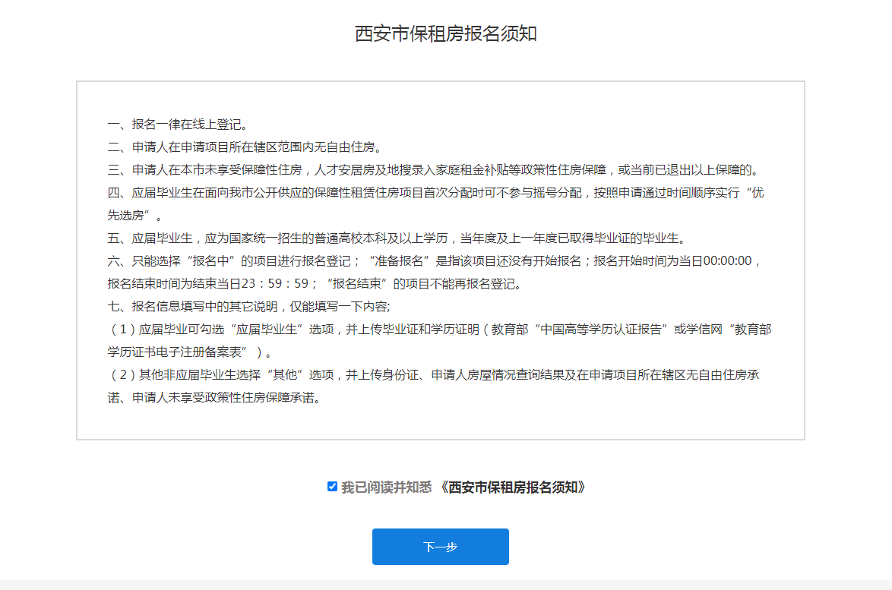
S5、进入“申报信息”填写页面后，个人信息会根据登录人的信息自动回填。需要选择“家庭关系”。如需添加家庭各成员，则点击【添加成员】按钮，录入家庭成员信息。信息全部录入完成后，点击【下一步】按钮。
场景1：如申请人无保障资格，则录入家庭成员信息，点击【下一步】按钮，进入“上传图片”页面，如下图所示。
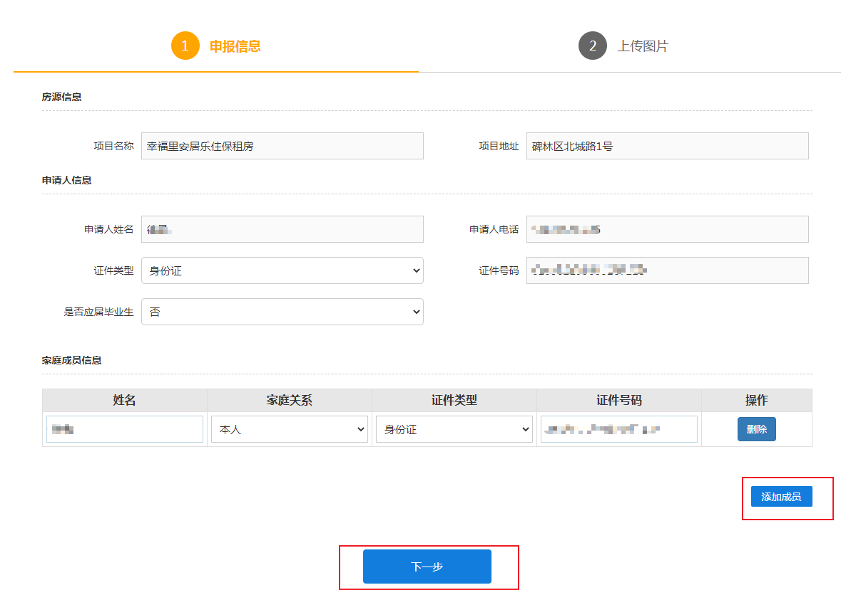
场景2：如申请人有保障资格，实际未保障，则录入家庭成员信息，点击【下一步】按钮，如下图所示，点击【确定】则进入“上传图片”页面。
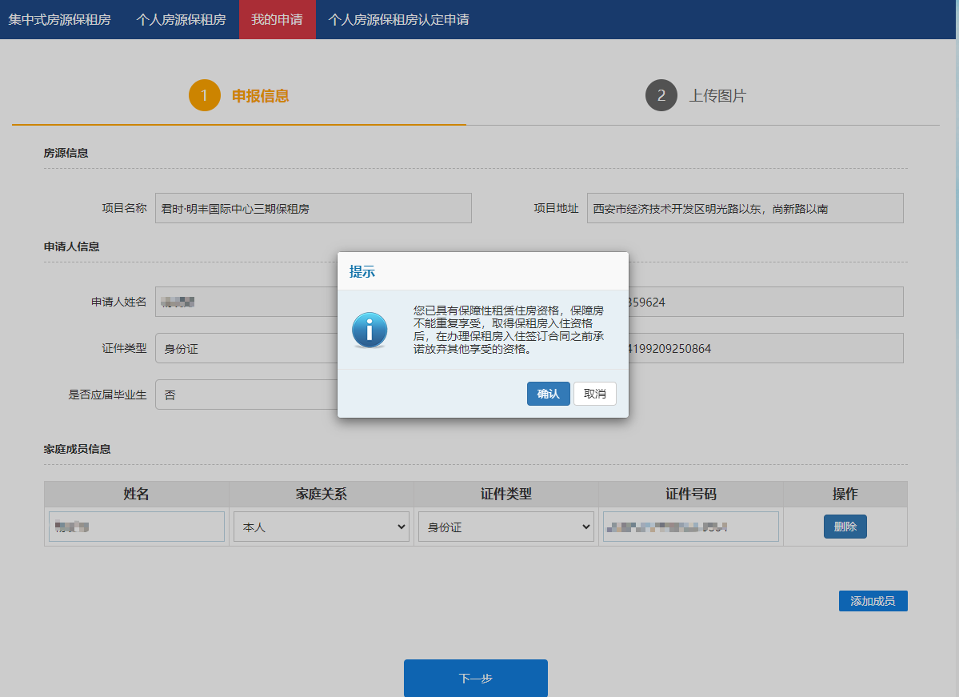
场景3：如申请人有保障资格，实际已保障，则录入家庭成员信息，点击【下一步】按钮，拦截，如下图所示。
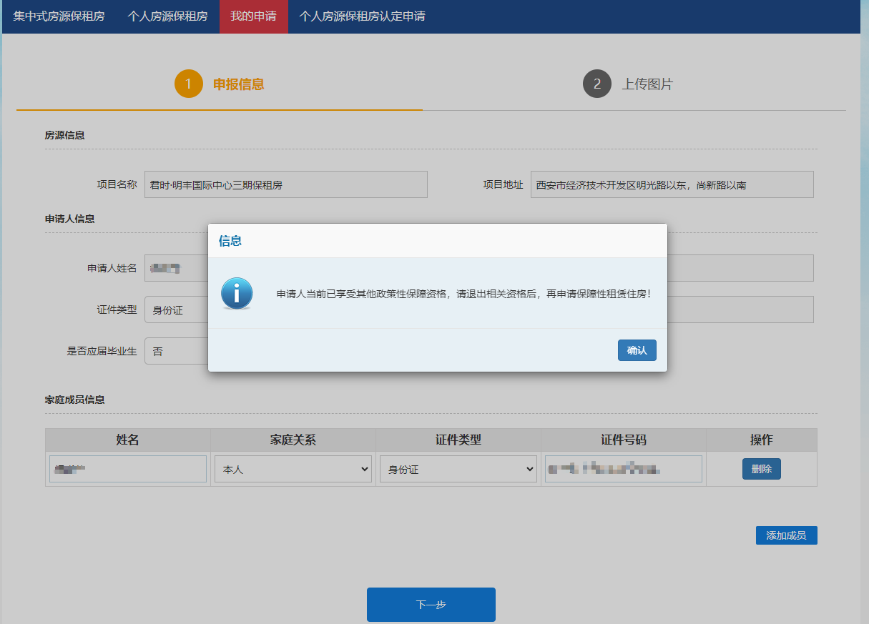
S6、进入“上传图片”页面，其中“申请人身份证件”与“申请人住房情况”为必传内容。点击【+】添加要件图片，上传完图片信息后，点击【提交】按钮，申请信息会提交成功。
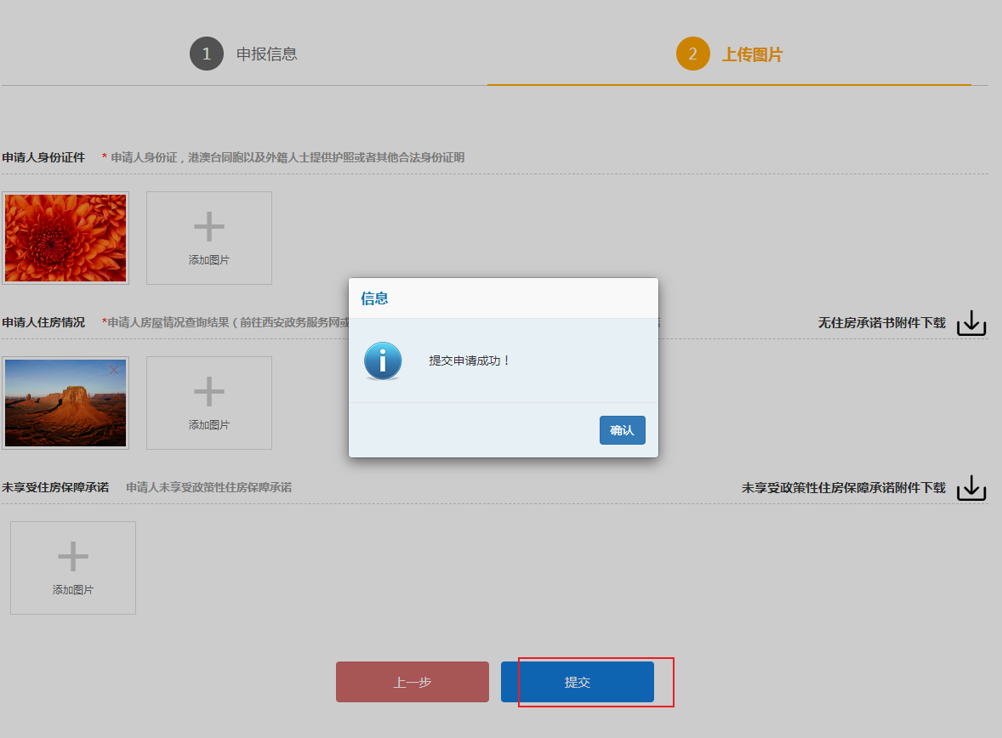
S7、申请提交后自动跳转至‘我的申请-保租房申请（集中式）’页面，展示集中式保租房意向申请信息。如下图。
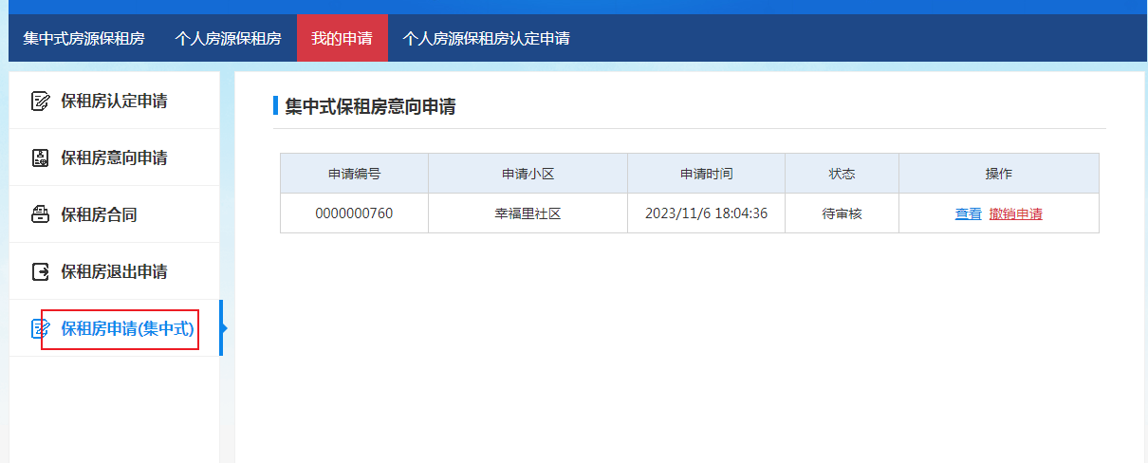

1.3、集中式保租房撤销申请
S1、在“我的申请”页签中进入“保租房申请（集中式）”页面，点击【撤销申请】按钮即可撤销集中式保租房的申请。
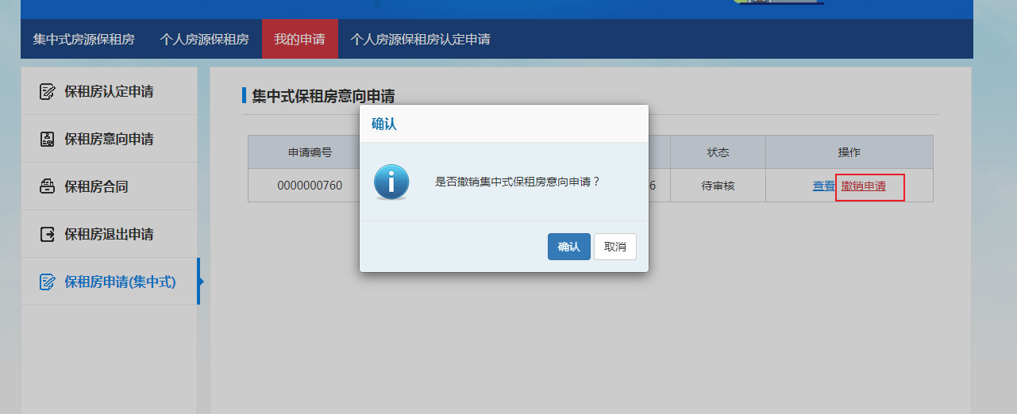
S2、点击【确认】按钮，则撤销成功。撤销后，案件为已作废状态。
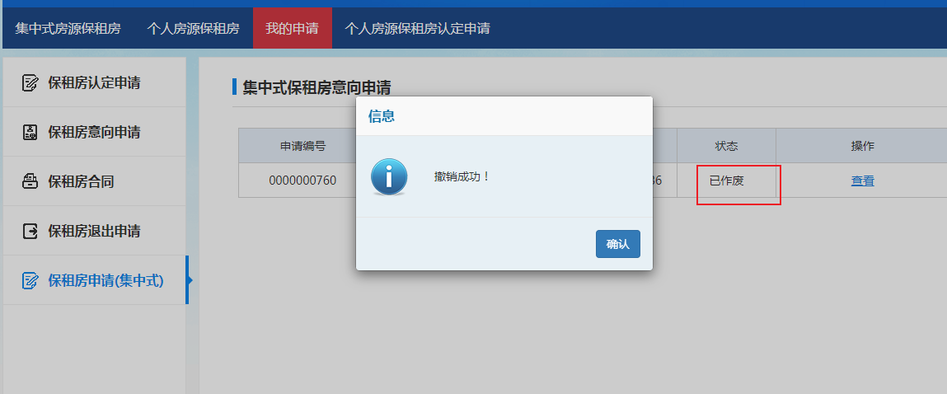

1.4、集中式保租房注销申请
S1、在“我的申请”页签中进入“保租房申请（集中式）”页面，点击【注销申请】按钮即可申请注销集中式保租房的意向申请。

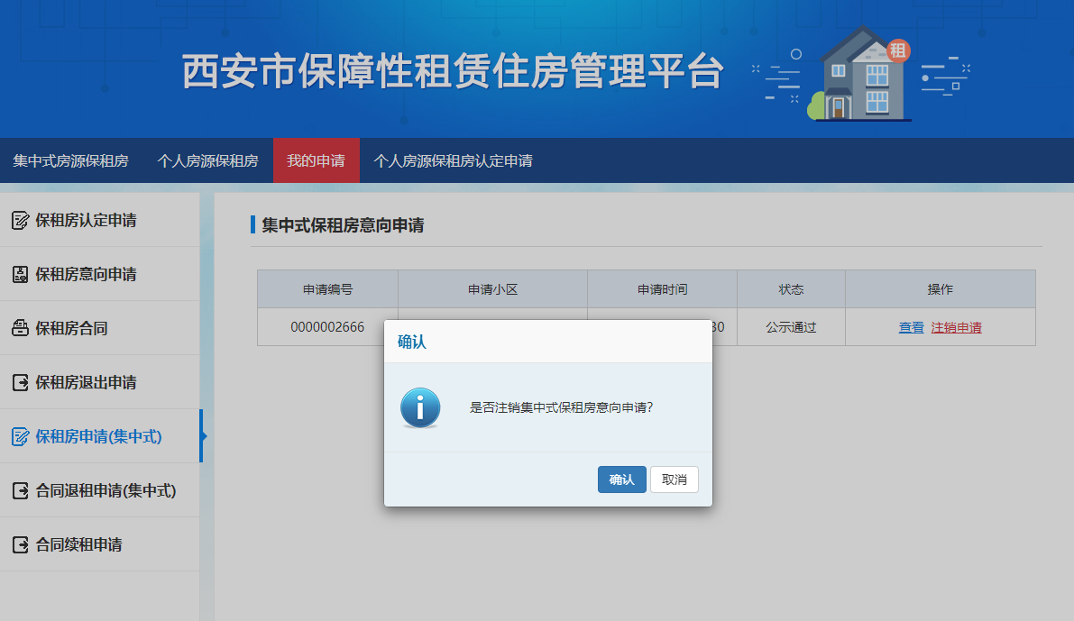
S2、点击【确认】按钮，则申请提交成功，案件为待注销状态。待区县管理部门审核。
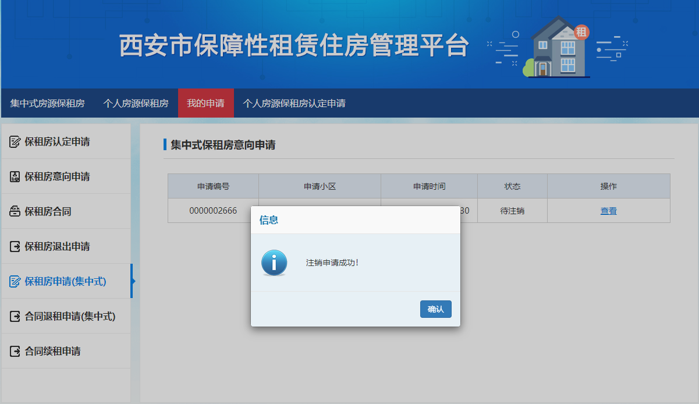
S3、若申请人已签订了合同，不能进行注销申请，点击【确认】按钮，提示：申请人存在有效的合同，不支持注销。
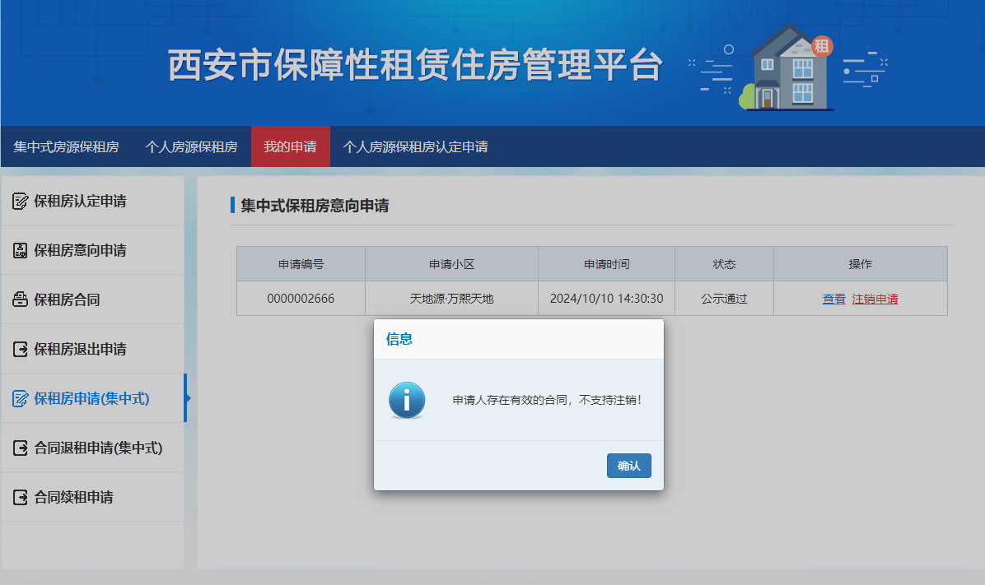
S4、若申请人已分配了房屋，不能进行注销申请，点击【确认】按钮，提示：申请人已分配了房屋，不支持注销。
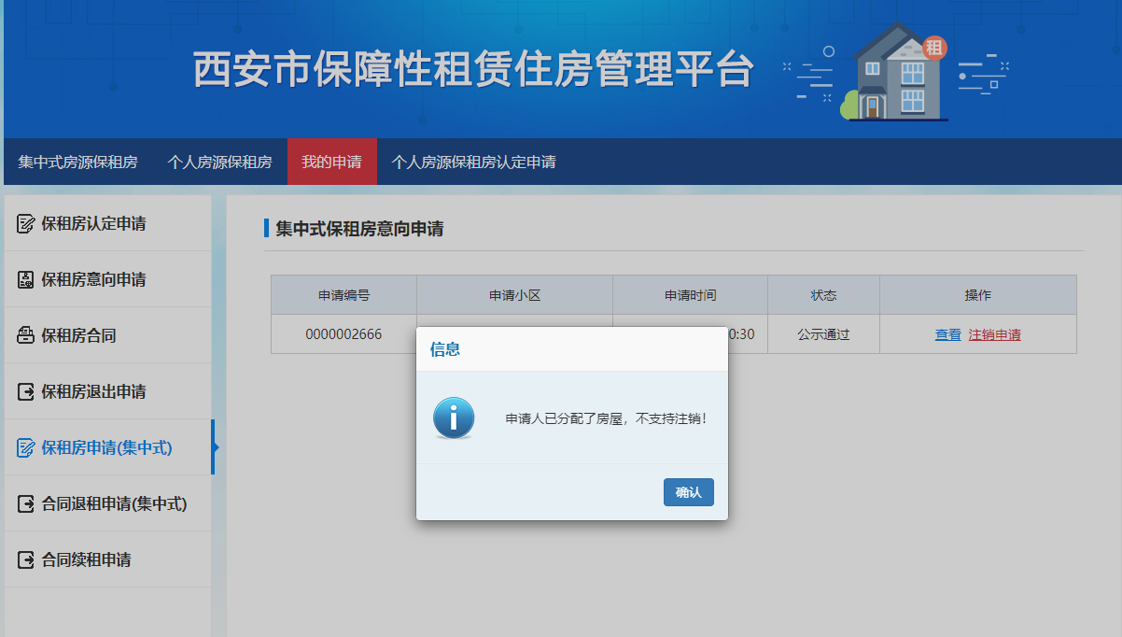

1.5、应届大学毕业生申请集中式保租房
S1、应届大学毕业生申请集中是保租房与普通人申请的不同之处在于，在申请人信息中需要选择是否应届毕业生身份为“是”，默认选择为“否”。
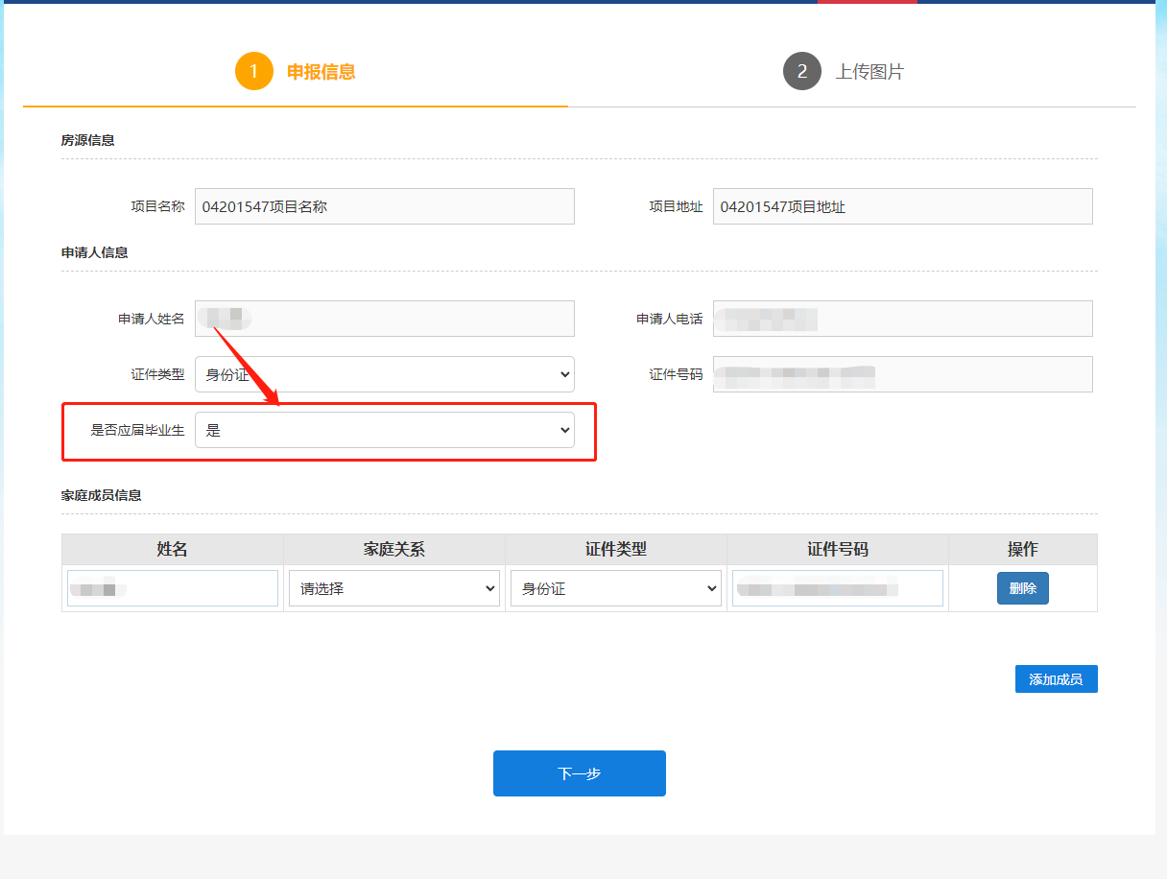
S2、选择应届毕业生身份为“是”后，进入下一步，在上传资料的页面中，应届毕业生会多处两项需要上传的资料，分别为“毕业证”与“学历证明”，此两项为必选上传的资料，上传完成后点击提交即可完成申请。
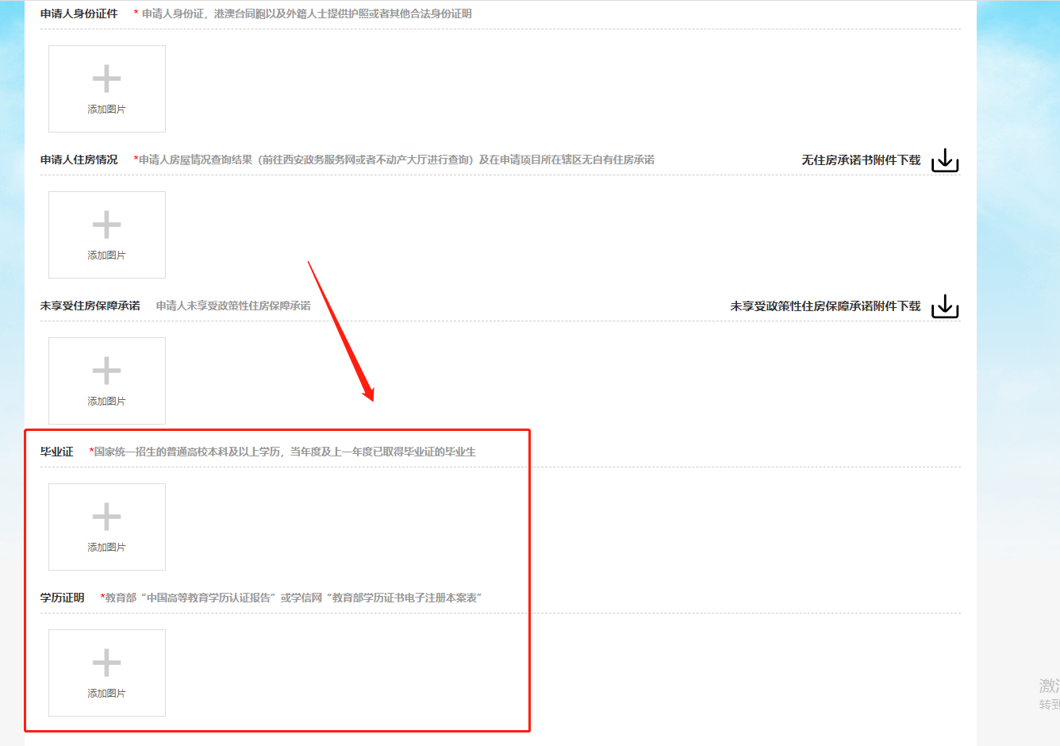

2、移动端“i西安”APP申请集中式保租房

2.1登录“i西安”APP
手机下载并打开“i西安”APP，点击【我的】→登录/注册。（可使用“陕西政务服务网”账号登录），如没有账号请按照提示注册后登录，如下图：
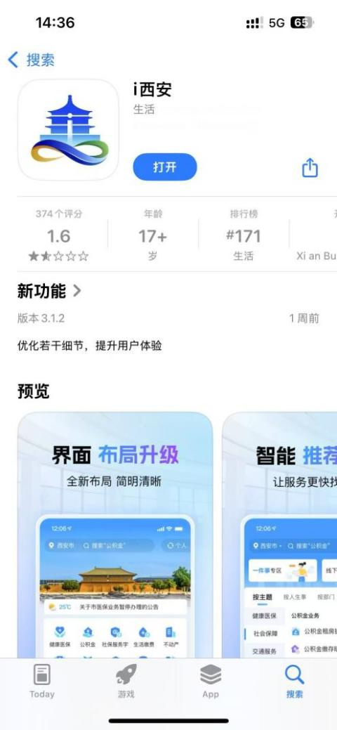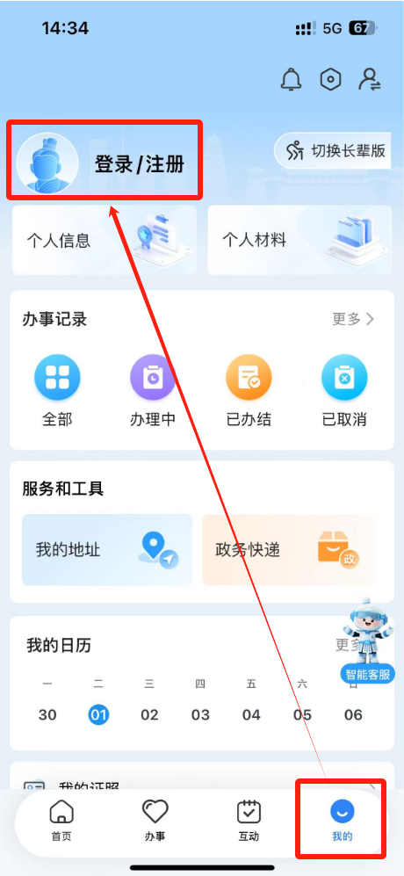
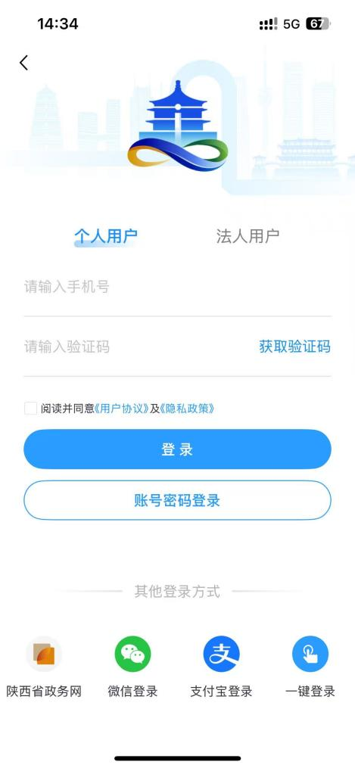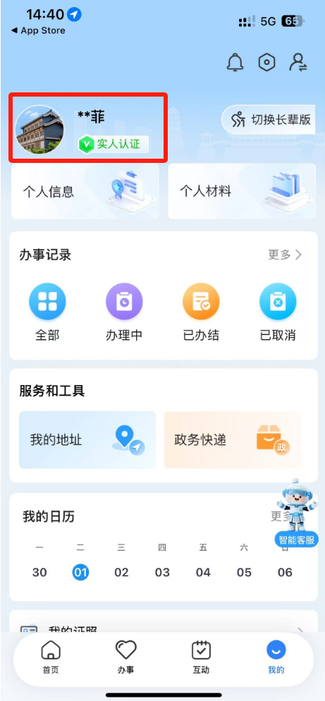

2.2进入“保障性租赁住房”平台
打开“i西安”APP，通过“首页→住房保障”或菜单“办事→住房保障”入口进入，进入后在“服务平台”板块选择进入“保障性租赁住房”平台，如下图：
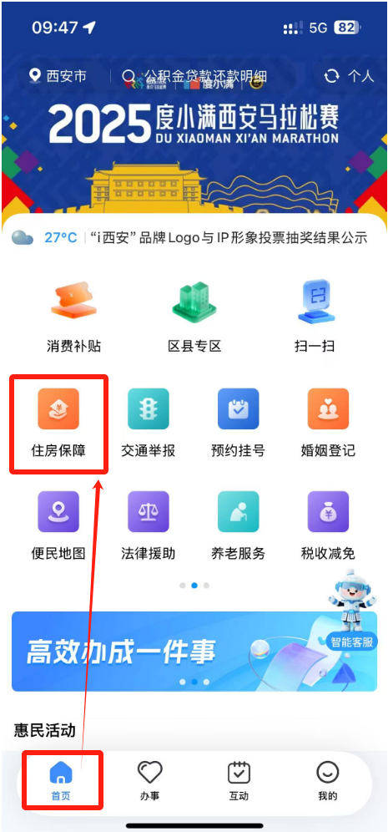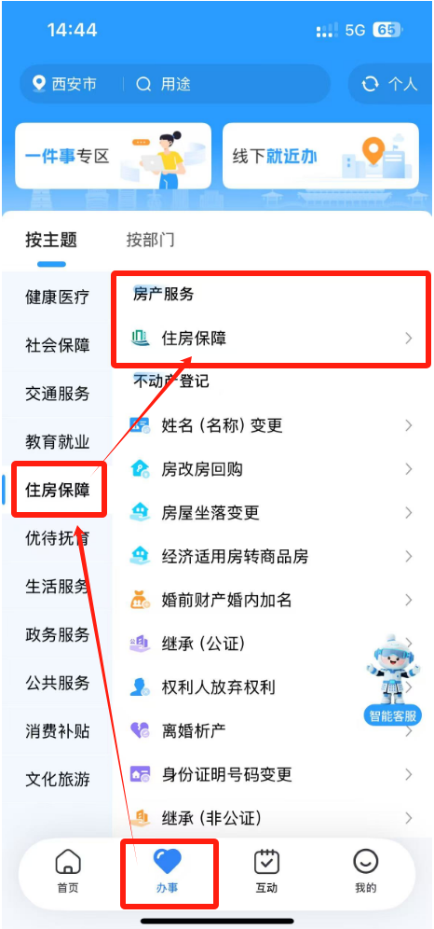
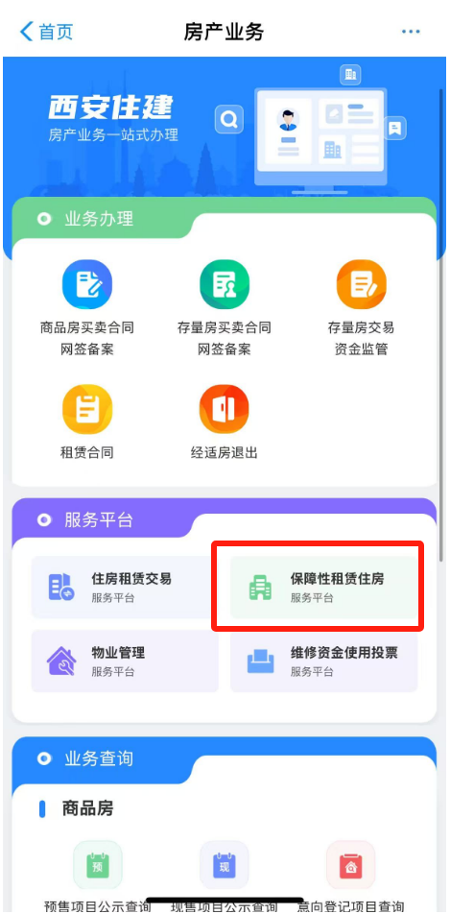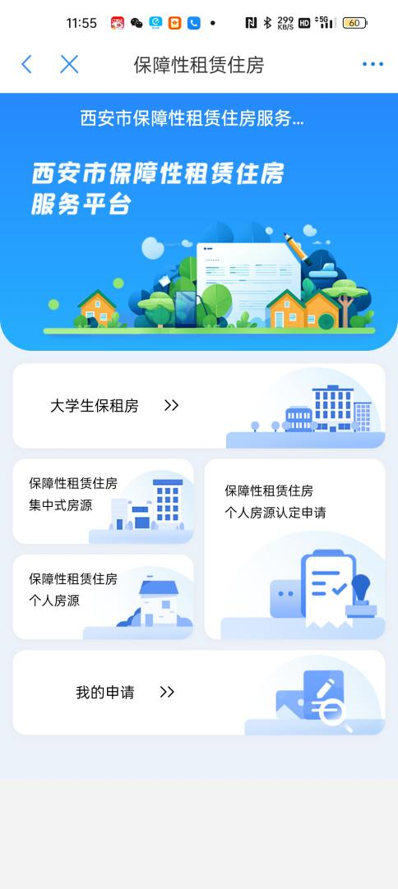

2.3集中式保租房项目展示
第一步：进入“西安市保障性租赁住房管理平台”，选择“保障性租赁住房集中式房源”，浏览集中式项目信息，如下图所示。
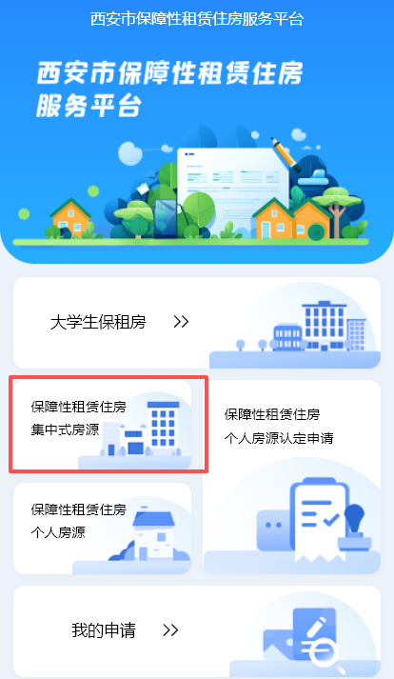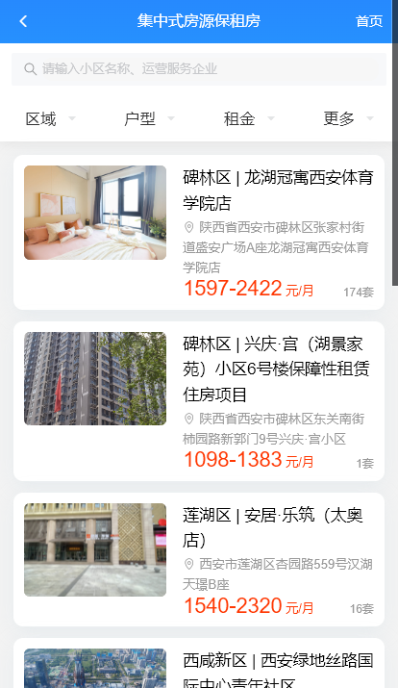
第二步：点击项目，查看项目详细信息，如下图所示。
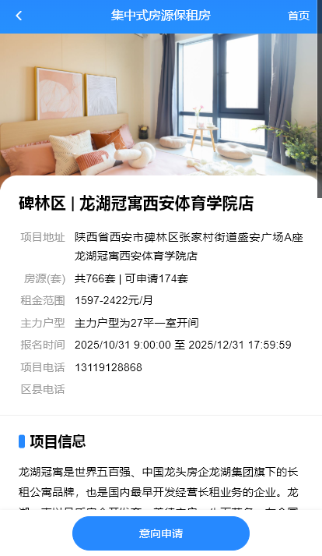

2.4集中式保租房房源申请步骤
第一步：选中要申请的集中式房源项目，进入详情页面，点击【意向申请】按钮进行意向申请，如下图。
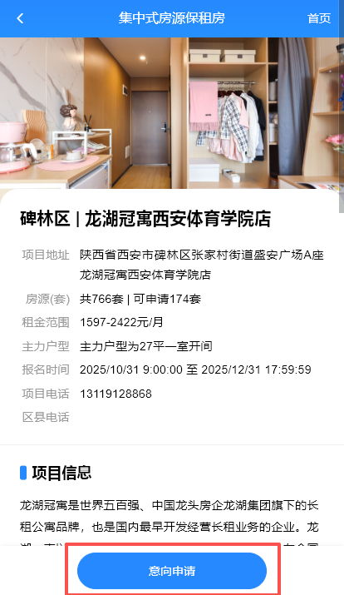

第二步：阅读完须知，勾选“我已阅读知悉”，点击‘下一步’按钮，如下图所示。
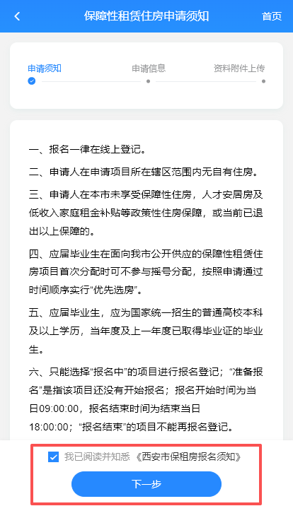

第三步：信息填报录入：点击【添加成员】按钮后，录入家庭成员信息。如需要删除则点击【删除】按钮，信息录入完成后，点击【下一步】。
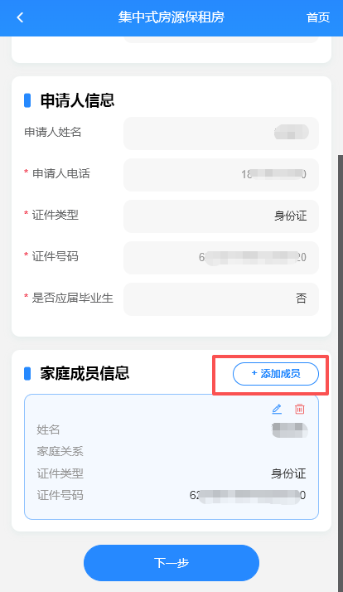
第四步：上传图片：点击上传按钮后，选择需要上传的图片，图像则添加成功。如需要删除，点击图像右上角的叉号可进行删除。如下图所示。
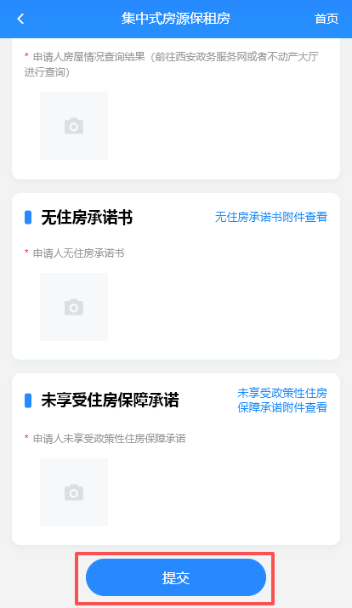

第五步：信息全部填写完成后，点击【提交】按钮，则申请信息提交成功，提交成功后则在“我的申请”-“集中式房源保租房-意向申请”可以查看申请信息，如下图所示。

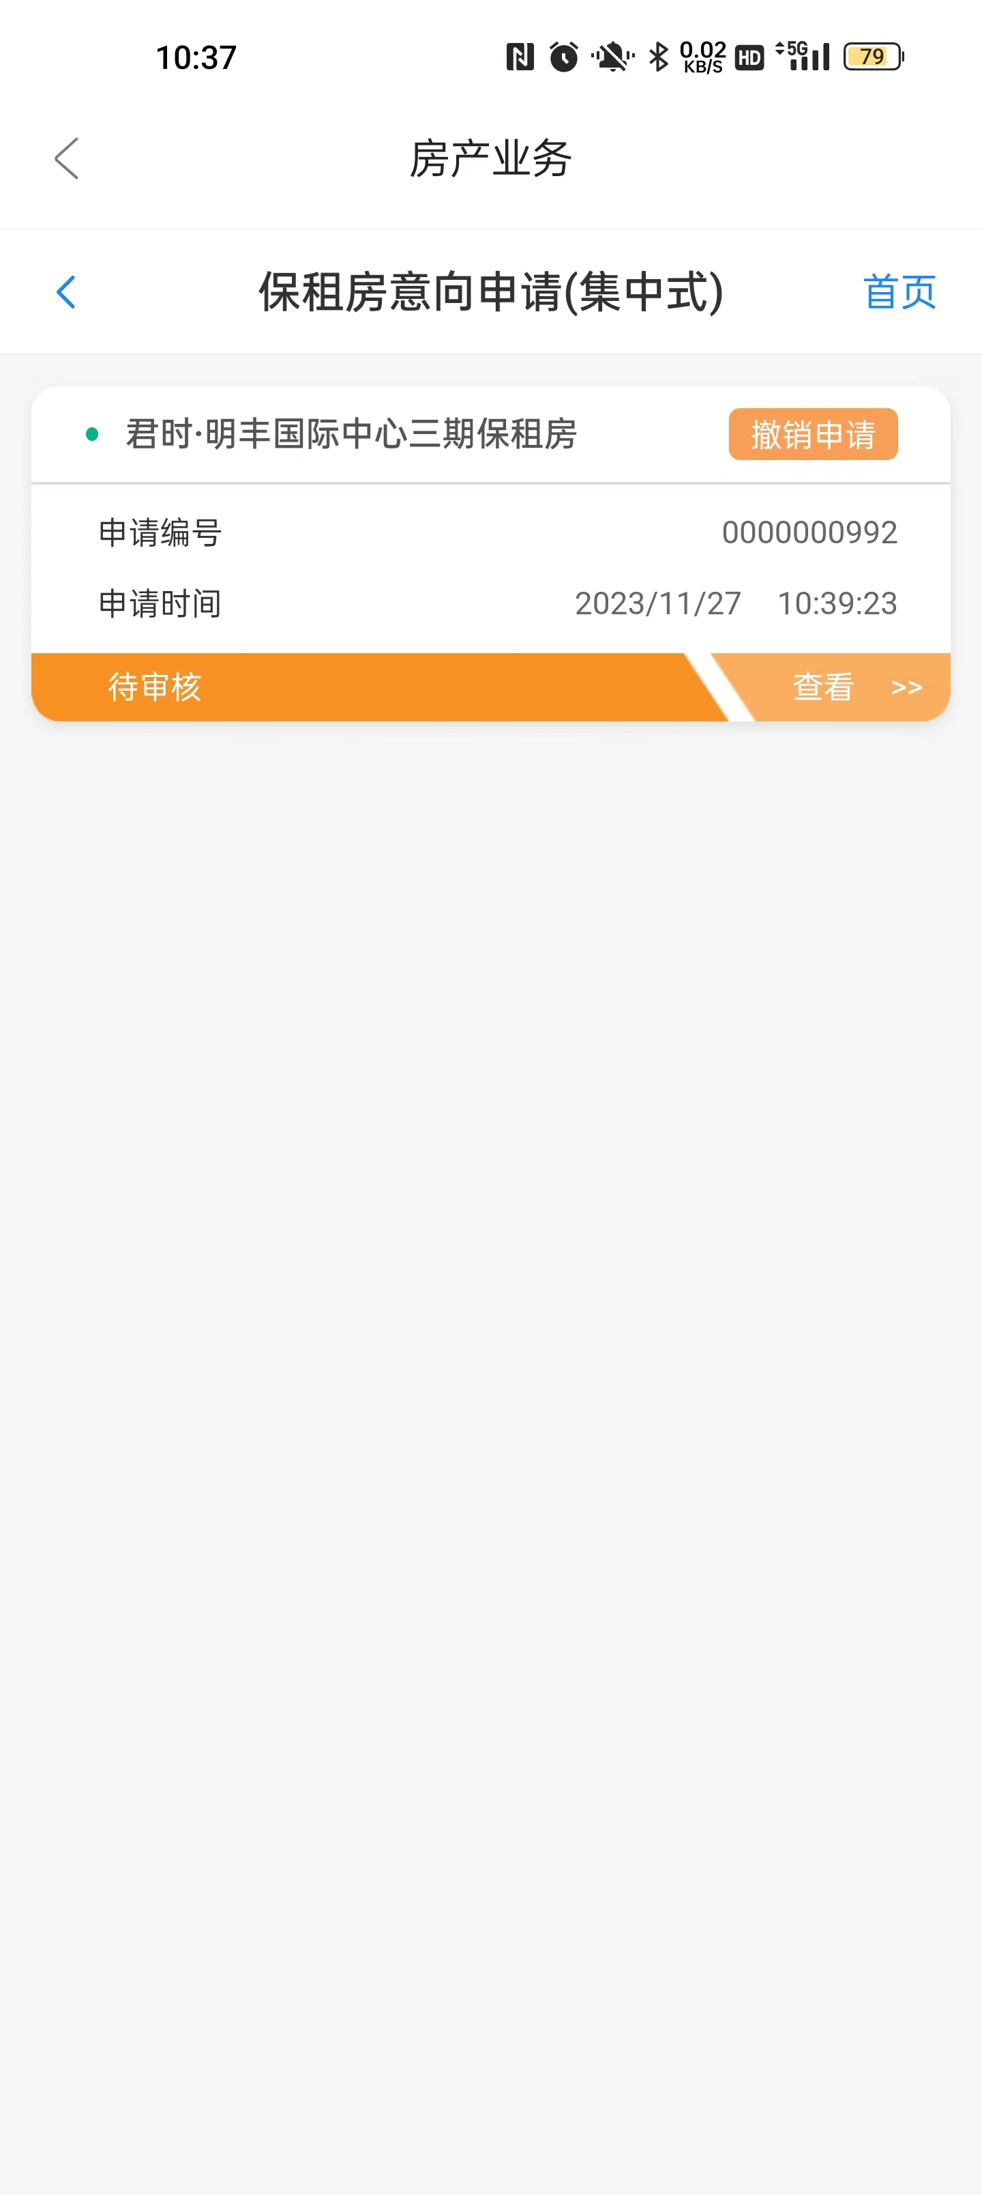

2.5集中式保租房申请撤销步骤
第一步：个人撤销：在“我的申请”-“集中式房源保租房-意向申请”点击【撤销申请】按钮即可撤销集中式保租房的申请，如下图所示。分配保障性租赁住房前都可以撤销。

第二步：点击【确认】按钮，则撤销成功，如下图所示。

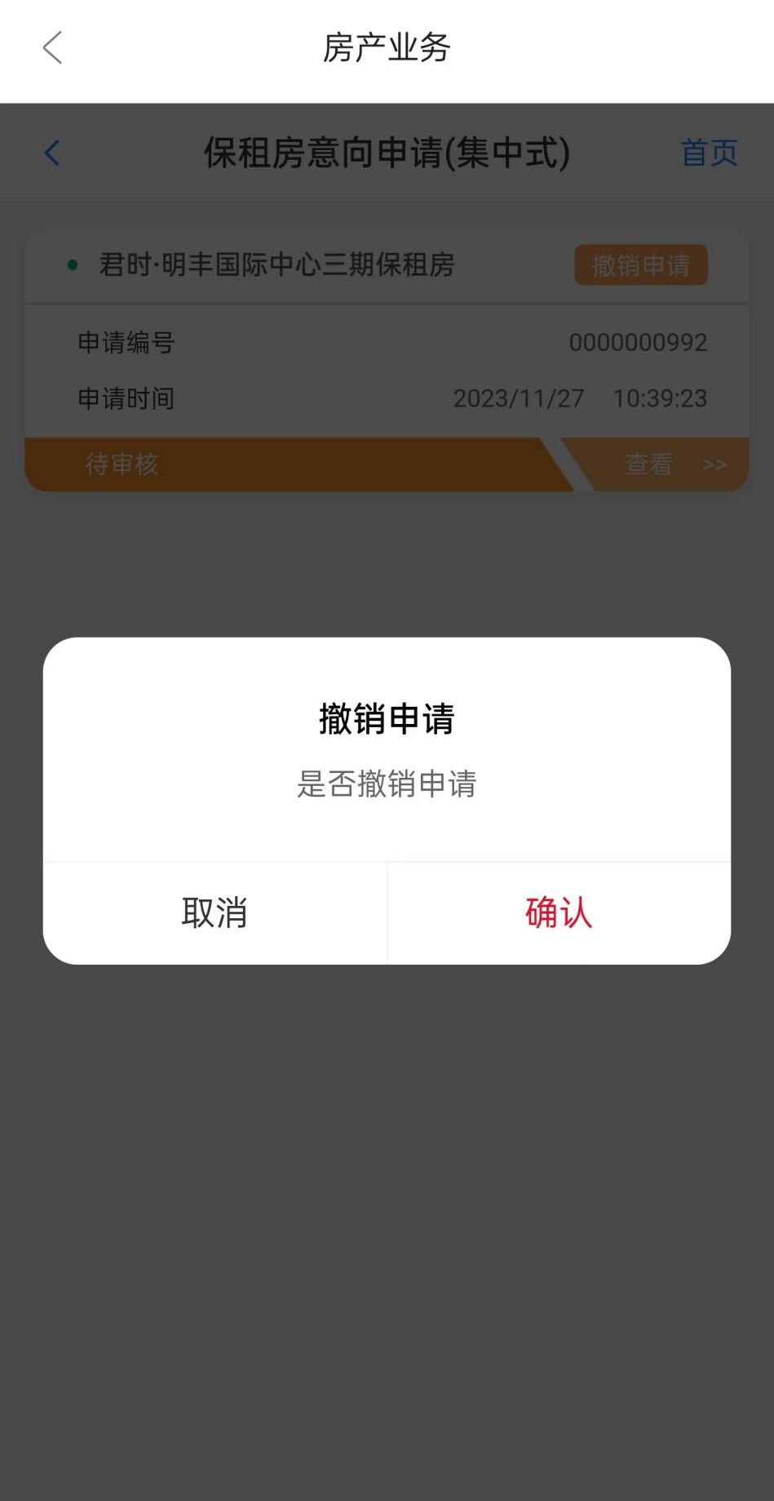

第三步：撤销后，案件为已作废状态，如下图所示。

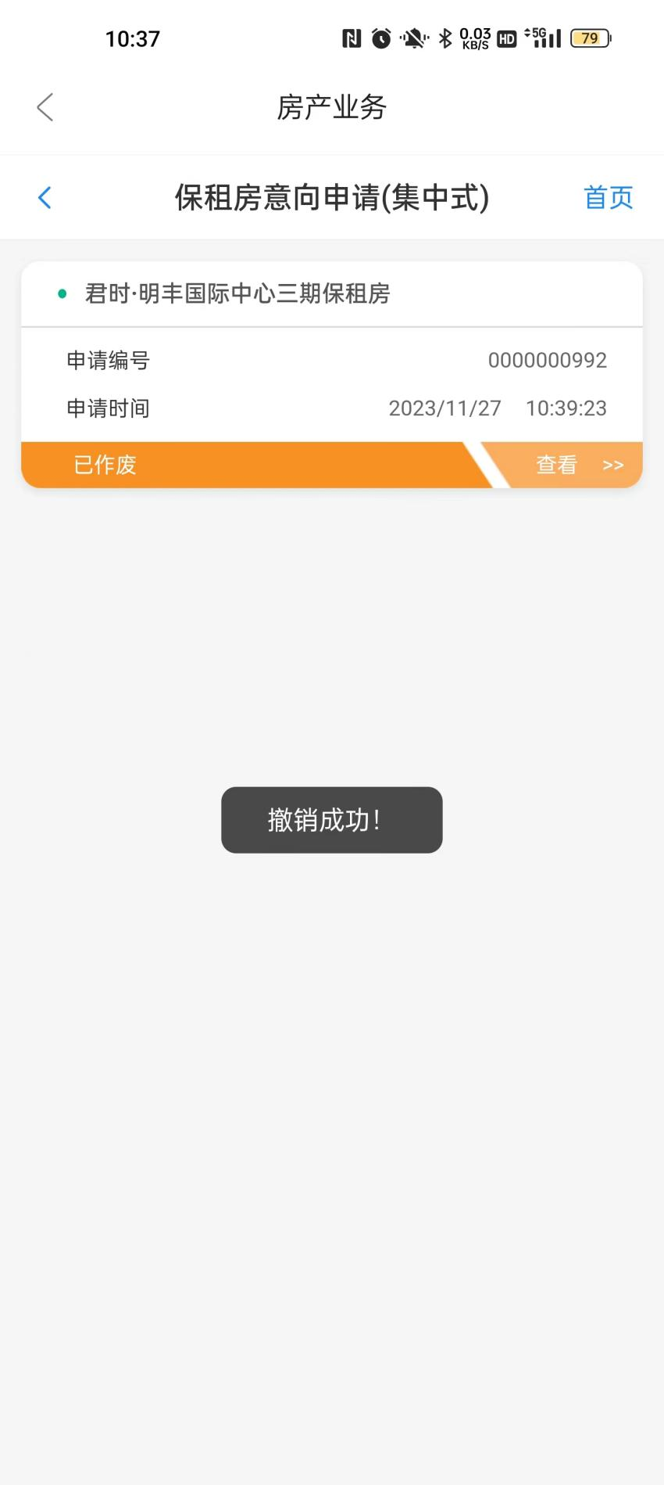

2.6集中式保租房申请注销步骤
第一步：在“我的申请”-“集中式房源保租房-意向申请”，点击【注销申请】按钮即可申请注销集中式保租房的意向申请，如下图所示。
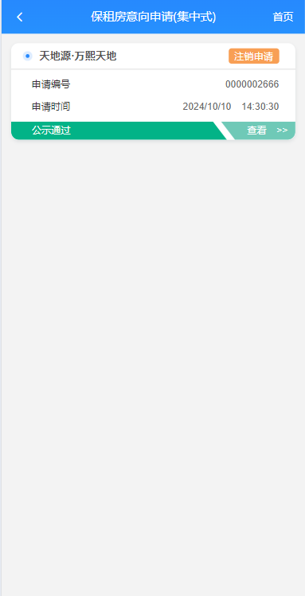
第二步：点击【确认】按钮，则申请提交成功，案件为待注销状态。待区县管理部门审核，如下图所示。
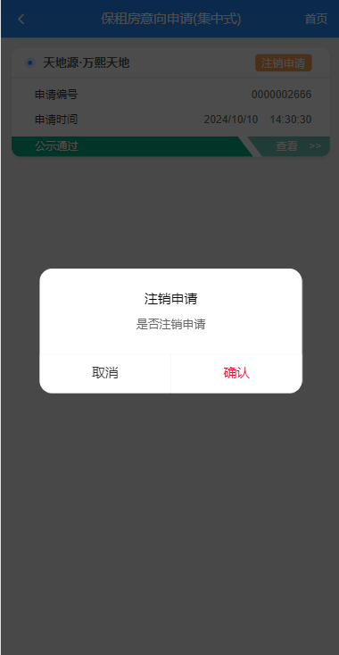
第三步：若申请人已签订了合同，不能进行注销申请，点击【确认】按钮，提示：申请人存在有效的合同，不支持注销，如下图所示。
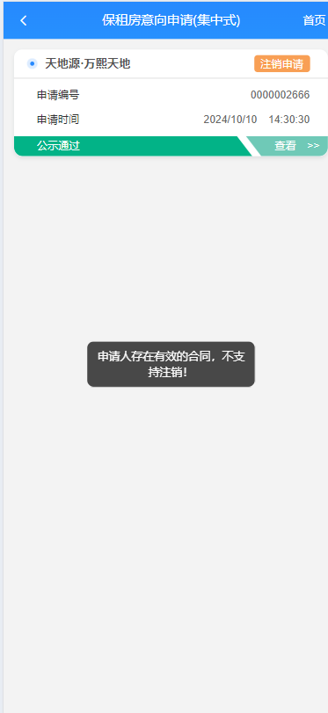
第四步：若申请人已分配了房屋，不能进行注销申请，点击【确认】按钮，提示：申请人已分配了房屋，不支持注销，如下图所示。
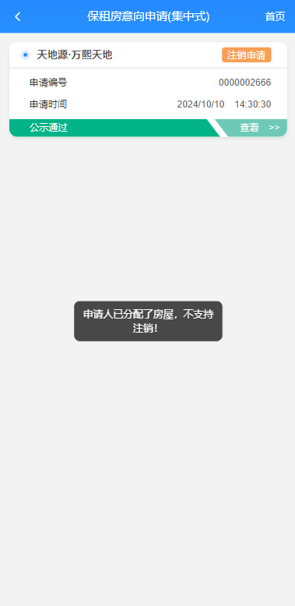

2.7应届大学毕业生申请集中式保租房房源
第一步：应届大学毕业生申请集中式保租房与普通人申请的不同之处在于，在申请人信息中需要选择是否应届毕业生身份为“是”，默认选择为“否”，如下图所示。
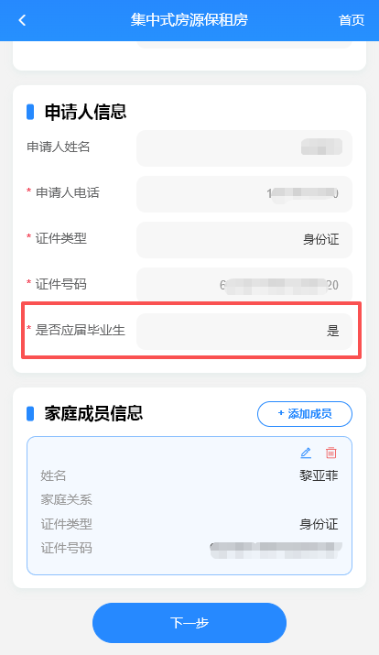

第二步：选择应届毕业生身份为“是”后，进入下一步，在上传资料的页面中，应届毕业生会多处两项需要上传的资料，分别为“毕业证”与“学历证明”，此两项为必选上传的资料，上传完成后点击提交即可完成申请。
